Государственное областное автономное
профессиональное образовательное учреждение

«Липецкий колледж транспорта и дорожного хозяйства»!

Методическая разработка недели по профессии
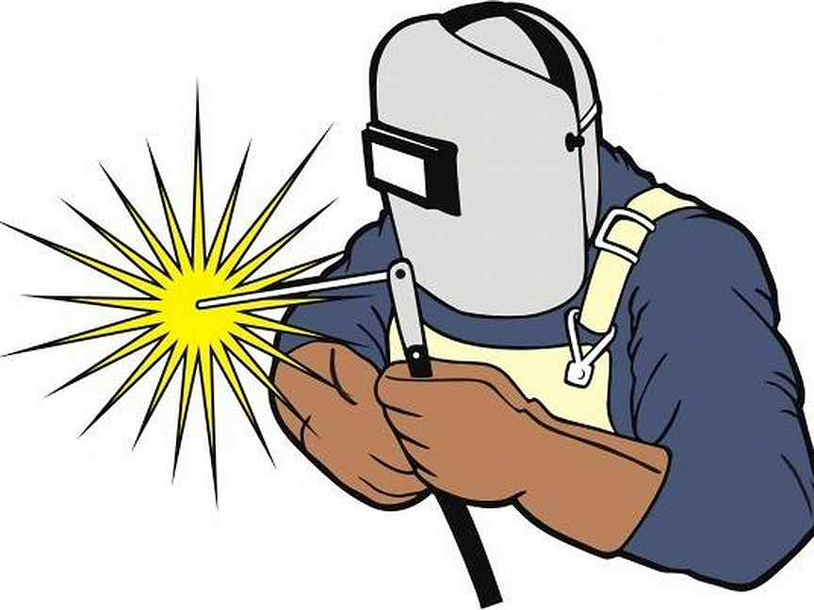
Сварщик (ручной и частично механизированной сварки (наплавки)

2021-2022 учебный год

СОДЕРЖАНИЕ
 | ПОЯСНИТЕЛЬНАЯ ЗАПИСКА | 3
1.1 | План проведения недели | 6
 | МЕТОДИЧЕСКИЕ РАЗРАБОТКИ ВНЕКЛАССНЫХ МЕРОПРИЯТИЙ | 7
2.1 | Методическая разработка открытого классного часа на тему: «Есть такая профессия - сварщик» | 8
2.2 | Методическая разработка внеклассного мероприятия игра-викторина «СВАРЩИК - это звучит гордо!» | 13
3. | ПЛАН ОТКРЫТЫХ УРОКОВ | 24
3.1 | План открытого урока теоретического обучения преподавателя Юшкова Е.Т. | 25
4. | ФОТООТЧЕТ | 28

ПОЯСНИТЕЛЬНАЯ ЗАПИСКА
Неделя по профессии один из важнейших факторов, который стимулирует творческую деятельность студентов и инженерно - педагогических работников, способствует воспитанию общекультурных ценностей, развивает познавательные способности студентов, расширяет их кругозор.
Недели по профессии способствуют также повышению уровня теоретических знаний и практического мастерства обучающихся, воспитывают чувство ответственности за порученное дело.
Задача колледжа не только подготовить рабочего в соответствии с требованиями Государственных образовательных стандартов, но и развить его творческий потенциал, для этого проводятся недели по профессии.
Неделя по профессии «Сварщик (ручной и частично механизированной сварки (наплавки)» проводятся ежегодно с целью повышения профессиональной компетентности педагогов, мастеров производственного обучения, а так же с целью развития творческого потенциала студентов.
Сварщик — это престижная рабочая профессия, которая предусматривает работу со сварочным оборудованием. Такие рабочие занимаются сваркой металлических конструкций разного уровня сложности, а также сваркой деталей, изделий и трубопроводов различного предназначения. Только от профессионализма сварщика зависит качество сварных швов и всей работы в целом.
Сварщик, как профессия, подразделяется на несколько специализаций: сварщик ручной дуговой сварки, газосварщик, оператор автоматических сварочных аппаратов. Рабочие всех этих специальностей занимаются одним делом - соединением металлических конструкций, сложных аппаратов, деталей, узлов методом сплавления металлов.
Профессия входит в список ТОП-50 самых востребованных профессий по версии Минтруда РФ.

Цель профессиональной недели:
- актуализация процессов личностного и профессионального роста как студента, так и педагога;
- приобретение студентами знаний и умений, необходимых для адекватной реализации будущей профессии, планирования своего профессионального пути;
- объединение усилия колледжа в формировании у студентов ответственного отношения к выбранной профессии;
- мотивация на профессиональное развитие: повышение квалификации, ответственности за качество выполняемой работы;
- совершенствование профессиональных умений и навыков, внедрение профессиональных технологий, рациональных приемов и методов труда на рабочем месте.
Для проведения профессиональной недели был разработан и утвержден план мероприятий.
Неделя по профессии «Сварщик (ручной и частично механизированной сварки (наплавки)» была проведена со студентами 1 курса.
Традиционно все открытые уроки и мероприятия проводились с использованием интерактивного оборудования, что позволило наглядно, интересно довести нужную информацию для студентов.
Через игровые формы внеурочных мероприятий студенты привлекаются к углубленному изучению профессии. Такой вид внеклассной работы нацелен на формирование познавательных интересов, повышение общеобразовательного уровня, проявление инициативы и самостоятельности студентов, развитие индивидуальных качеств, творческой активности обучающихся.
Профессиональная декада прошла в атмосфере творчества и сотрудничества, способствовала побуждению к совершенствованию творческих способностей и потенциала студентов, воспитанию культуры поведения в обществе и укреплению содружества между преподавателями и студентами.
Неделя профессии стала хорошей мотивацией для менее активных студентов впредь быть более активными и любознательными в вопросах своей профессиональной и учебной деятельности.

ПЛАН ПРОВЕДЕНИЯ НЕДЕЛИ

Дата проведения | Наименование мероприятий | Ответственный | Место и время проведения
14 марта 2022 г. | Открытый классный час на тему:  «Есть такая профессия - сварщик» | Мастер п/о  Кретова Р.В.  Учебная группа СВ-21 | 14.03.2022г.  Кабинет №34  3 пара
16 марта 2022 г. | Открытый урок теоретического обучения «Электрическая дуга: строение и характеристики» | Преподаватель  Юшков Е.Т.  Учебная группа СВ-21 | 16.03.2022г.  Кабинет №34  2 пара
17 марта 2022 г. | Внеклассное мероприятие по теме: игра-викторина «СВАРЩИК - это звучит гордо!» | Мастер п/о  Кретова Р.В.  Учебная группа СВ-21 | 17.03.2022г.  Кабинет №34  3 пара

Государственное областное автономное
профессиональное образовательное учреждение

«Липецкий колледж транспорта и дорожного хозяйства»

Открытый классный час в рамках недели по профессии на тему:

«Есть такая профессия - сварщик»

Разработчик:
мастер производственного обучения
Кретова Р.В.

Липецк
2022г.
Внеклассное мероприятие «Моя профессия – сварщик» проводится в рамках предметной недели по профессии «Сварщик (ручной и частично механизированной сварки (наплавки)»
Цель: повышение престижа рабочей профессии сварщик, развитие интереса и гордости за свою профессию, творческих способностей обучающихся.
Развивающая:
- развитие логического и творческого мышления, познавательной активности, наблюдательности;
- расширение кругозора.
Воспитательная:
- умение работать в команде;
-умение общаться;
-умение держаться на публике.
Методическая:
-совершенствование форм и методов профессиональной ориентации;
- популяризация профессии «Сварщик».

Оборудование:
- мультимедийный проектор, компьютер

В мероприятии традиционно принимают участие обучающиеся первого курса.
Вступление
Звучит гимн Сварщиков
Ведущий 1. Добрый день, уважаемые ребята!
Ведущий 2. Добрый день педагоги и гости! Мы рады приветствовать вас.
Сегодня мы поговорим о профессиональном выборе. Как правило, вопрос о выборе профессии встает перед каждым по окончании школы.
Ведущий 1. Кто-то довольствуется простой работой, не требующей какой-то специальной подготовки, кто-то стремится получить новомодную специальность, толком и не понимая, что она из себя представляет. Мы с вами свой выбор уже сделали! Мы молодцы! Похлопайте себе. Дружнее! Мы СВАРЩИКИ!!!!!
Ведущий 2. От профессионализма сварщика зависит прочность, долговечность и безопасность самых сложных конструкций, механизмов, зданий и сооружений.
Мы нашли 7 невероятных и интересных фактов о работе сварщика, о которых вы возможно не знали! Например…
Факт № 1 – для работы не требуется высшее образование.
Сварщики могут получить сертификат, чтобы начать зарабатывать на хорошую жизнь. Но, о сварщиках судят по уровню квалификации и, большинство рабочих мест требует прохождения практического теста.

Ведущий 1. Факт № 2 - Бесконечные карьерные пути на выбор
Можно с уверенностью сказать, что сварка на сегодняшний день — это одна из основ развития человечества. Труд сварщика – это почти искусство. Опытный мастер, как скульптор, создает из металла изделия сложной формы: от системы водоснабжения до восстановления геометрии кузова автомобиля.
И, конечно же, возникает закономерный вопрос:А когда появилась сварка? Когда люди научились соединять между собой тугоплавкие материалы? Может, 50-100 лет назад? Или это одно из новейших открытий человечества? Постараемся разобраться в этом вопросе и рассмотреть историю развития сварки. (Слайд № 5-7)
Сварщики нужны почти в каждой отрасли и те, кто хочет продвигать свою карьеру, имеют возможность сделать это при помощи дополнительного обучения. Приведем лишь несколько примеров возможностей для карьерного роста, того,в какой области вы можете применить свои знания :
• Робототехника
• нефтяная промышленность
• подводная сварка
• Продажи (спец.оборудование)
Ведущий 2. Факт № 3 – Возможности путешествовать.
Знаете ли вы, что сварка производится везде, начиная от дна океана до космоса?! Нет никаких сомнений, что вы будете иметь возможность путешествовать! За мобильность, как правило, платят больше всего, и нет недостатка в вакансиях. Вот некоторые примеры путешествий для профессионалов своего дела:
Промышленные платформы. Сварщики, работающие на промышленных платформах, путешествуют с места на место для оказания помощи отраслям, которые производят продукцию.
Судостроение и ремонт
Потребность в квалифицированных сварщиках огромна. Верфи всегда ищут сварщиков. Где есть корабли, там нужен и сварщик.
Ведущий 1. Военное дело
Военные всегда нуждаются в сварщиках. Военные работы, которые специализируются на создании инфраструктуры (строительство не обходится без сварщика) и ремонте военной техники.
Ведущий 2. Ремонт трубопроводов
Задумайтесь, где нет трубопроводов? Они есть по всему миру! Сварщики путешествуют туда, где они есть и где в них нуждаются. Специальность крайне высокооплачиваемая.
Ведущий 1. Автоспорт
Куда же тут без сварщика! Сварка является очень важной технологией для любого авто и мотто-спорта.
Ведущий 2. Подводная сварка
Сварщики могут работать даже на дне Мирового океана. Всегда есть спрос на квалифицированных подводных сварщиков, которые готовы путешествовать. Проходишь дополнительное обучение по подводным работам и вот, ты в топе самых востребованных специалистов с шикарной зарплатой.
Ведущий 1. Факт № 4 – на Опытных сварщиков всегда большой спрос
Сварка является одним из немногих вариантов карьеры, который пользуется большим спросом во все времена. Поскольку сварщики необходимы практически во всех отраслях, это дает им гибкость для переключения отрасли без смены профессии. Т.е можно работать, например, в сельскохозяйственной отрасли и оказывать помощь в ремонте техники, а потом перейти в золотодобывающую компанию, ничего не потеряв при этом.
Ведущий 2. Факт № 5 - возможность ОЧЕНЬ ХОРОШО ЗАРАБОТАТЬ
Сварка является одним из очень немногих навыков, который приносит шестизначную зарплату даже без высшего образования. Высококвалифицированные сварщики, которые готовы отправиться в путешествие и / или работать в опасных условиях, могут заработать более $ 100,000.00 в год! Вот некоторые примеры окладов:
• Сварщики промышленных трубопроводов - $ 50,000.00 и $ 185,000.00 в год.
• Под водой сварщики могут заработать от $ 100,000.00 до более чем $ 200.000.00 год.
Сварка дает выбор карьеры, которая вознаграждает тех, кто хочет быть лучшим и готов путешествовать по миру, чтобы заработать большие деньги.
Ведущий 1. Факт № 6 - Сварка - профессия будущего
В мире существует потребность в альтернативных источниках энергии, запасы нефти, газа, угля и даже воды – не безграничны, но на данный момент никто не знает, какой источник экологически чистой энергии будет победителем. Для сварщика абсолютно не имеет значения то, какой источник энергии будет победителем. Сварочные аппараты будут нужны до тех пор, пока на свете будет что-то, сделанное из металла.
Ведущий 2. Факт № 7 - Взгляд в будущее для сварщиков потрясающий!
Сварщики всегда были востребованы. Не имеет значения, что творится с экономикой, пока есть отрасль, которая процветает. Сварщик может сменить отрасль в любой момент без изменения основной профессии.
Мир не может жить без технологии сварки.
Конкурсная часть
Ведущий 1. Но конкуренцию еще никто не отменял и потому, мы предлагаем вам небольшое состязание. Необходимости делиться на команды у нас нет, так как присутствуют студенты 1курса. А значит, делаем 2 команды из этого курса!
Ведущий2. Приглашаем от каждой команды по одному человеку. Это должен быть не только ответственный парень, но и ловкий! Конкурс на ловкость и быстроту.
(игроки выходят)
Ведущий1. Представьте себе ситуацию: Вы втроем пришли на работу, и начальник пообещал выдать премию тому, кто выполнит заказ первым. Но для того чтобы приступить к работе надо экипироваться по всем правилам…
Задача: экипироваться ПО ВСЕМ ПРАВИЛАМ быстрее конкурентов. На старт, внимание, марш.
(проводится конкурс)
Ведущий 2 (приготовить ручки и бумагу)
Интеллектуалы
Следующий конкурс интеллектуальный.
а 2 минуты написать не менее 10 приспособлений и инструментов сварщика.( за каждый правильный ответ 1 балл)
Время пошло!
(Проводится конкурс)

Ведущий 1
Хорошо, разогрелись, пора усложнять задачи.
Сыграем в «кроссворд наоборот»
Каждой команде выдаем «ключевое слово», а вам предстоит, к каждой букве подобрать и записать слово из атрибутики сварщика.
слово МАСКА, ЩИТОК, ЩЁТКА
Ведущий 2
«Глаз – алмаз»
Приглашаются представители групп, для визуального определения - из какого металла предмет и дать характеристику. Каждая команда выбирает себе одну из предложенных заготовок и дает характеристику.
(на столе разложены заготовки из разных видов металла)
Ведущий 1
«Кот в мешке»
Приглашаются представители от команд. Им предстоит отличить РЕЗАК от ГОРЕЛКИ и БОЛГАРКИ.
Из мешка инструменты вынимать нельзя. Определить тактильно.
(инструменты спрятаны в непрозрачный мешок)
Ведущий 2. (приготовить карточки)
«Знатоки»
И последний конкурс самый сложный. Но вы не волнуйтесь. ВЫ точно все ответы знаете.
Уважаемые знатоки, подумайте и ответьте: что обозначают эти буквы? MIG, ММА, MAG, TIG. Итак, какая команда готова ответить?
MIG - полуавтоматическая сварка электродной проволокой в среде защитного газа - инертного (аргона) или активного (углекислого газа). Применяется для сварки сталей (в том числе нержавеющих) и алюминиевых сплавов.
ММА - ручная дуговая сварка штучными электродами с покрытием. Применяется для сварки углеродистых и нержавеющих сталей. Углеродистые стали могут свариваться на переменном (AC) и постоянном (DC) токе, нержавеющие стали - только на постоянном токе.
MAG - полуавтоматическая сварка электродной проволокой в среде защитного газа - инертного (аргона) или активного (углекислого газа). Применяется для сварки сталей (в том числе нержавеющих) и алюминиевых сплавов.
TIG - ручная сварка неплавящимися вольфрамовыми электродами в среде защитного газа - аргона. Метод TIG на постоянном токе (TIG-DC) применяют для сталей, метод TIG на переменном токе (TIG-AC) - для алюминиевых сплавов.
Ведущий 1.
Сварщик с большой буквы - Мастер своего дела.
Опытный мастер, как скульптор, создает из металла изделия сложной формы: от системы водоснабжения до восстановления геометрии кузова автомобиля.
Труд сварщика – это почти искусство.
Пока наше высокое жюри подводит итоги и определяет победителей, предлагаю вашему вниманию несколько примеров творческого подхода к своей профессии.
Награждение.
Ведущий 1.
Уважаемые знатоки, спасибо всем за игру. Желаем вам успехов в освоении вашей профессии. Поблагодарим наше жюри и гостей. Всем спасибо. До свидания.

Государственное областное автономное
профессиональное образовательное учреждение
«Липецкий колледж транспорта и дорожного хозяйства»

Игра-викторина в рамках недели по профессии на тему:

«СВАРЩИК - это звучит гордо!»

Разработчик:
мастер производственного обучения
Кретова Р.В.

Липецк
2022г.
Цели игры-викторины
- определение уровня подготовки специалистов данного профиля, пропаганда профессии и повышение ее престижа;
- совершенствование подготовки специалистов, развитие профессиональных умений и навыков;
- стимулирование студентов к развитию и совершенствованию интеллектуального, эмоционального, действенно-практического потенциала через участие в конкурсе
«СВАРЩИК - это звучит гордо!»
ЗАДАЧИ:
• диагностика обученности обучающихся;
• расширение познавательного кругозора;
• формирование адекватной самооценки;
• воспитание коллективизма и ответственности;
повышение интереса студентов к занятиям.
МТО игры-викторины
- оформление класса (стенгазеты о профессии)
- мультимедийный проектор,
- мультимедийная презентация
- персональный компьютер,
- карточки для жюри с оценками
- стол для жюри,
- места для зрителей
Мастер п/о : Кретова Р.В.
Место проведения игры-викторины:
Игра - викторина проводится на базе ГОАПОУ «Липецкий колледж транспорта и дорожного хозяйства» в кабинете№34.
Группа: СВ-21

Деятельность жюри
ЖЮРИ состоит из 3-4 человек:
преподаватель спец.дисциплин,
представители администрации колледжа,
председателя м/к
Для жюри необходимо подготовить оценочные бланки, ручки. Итоги подводятся по заранее продуманным критериям за каждый отдельный конкурс.

ВЕДУЩАЯ: мастер п/о Кретова Р.В.
УЧАСТНИКИ ИГРЫ - ВИКТОРИНЫ:

студенты

профессии 15.01.05 Сварщик (ручной и частично механизированной сварки (наплавки)

УСЛОВИЯ КОНКУРСА ИГРЫ:

в конкурсе участвуют две команды по 6 человек в каждой.
- Оценивается каждый этап конкурса, полученные баллы заносятся в таблицу. Побеждает команда, набравшая наибольшее количество баллов.
- Правильность выполнения задания проверяется после каждого этапа конкурса следующим образом: на экран с помощью проектора выводится эталон задания и жюри совместно с ведущим и участниками команды проверяют решенные задания
Тематика заданий-конкурсов охватывает разделы профессиональных модулей
- «ПМ.01 ПОДГОТОВИТЕЛЬНО-СВАРОЧНЫЕ РАБОТЫ,
- ПМ.02 СВАРКА И РЕЗКА ДЕТАЛЕЙ ИЗ РАЗЛИЧНЫХ СТАЛЕЙ, ЦВЕТНЫХ МЕТАЛЛОВ И ИХ СПЛАВОВ, ЧУГУНОВ ВО ВСЕХ ПРОСТРАНСТВЕННЫХ ПОЛОЖЕНИЯХ»
От команд требуется:
• подготовить приветствие команд,
• придумать название команды;
• подготовить эмблемы каждому участнику команды.
• приготовить домашнее задание: презентация слайд-шоу «Почему я выбрал профессию СВАРЩИК»

Ход мероприятия

Ι. Организационная часть.
Представление команд, визитная карточка.
ΙΙ. Подготовка к проведению внеклассного мероприятия. Вступительное слово мастера по организации и проведение игры.
ΙΙΙ. Проведение игры.
1.Конкурс представление команд
2.Конкурс «ДОМАШНЕЕ ЗАДАНИЕ»
Визитная карточка и презентация
Почему я выбрал профессию «СВАРЩИК»
3.Конкурс «РАЗМИНКА»
4.Конкурс «ПРОЯВИ СМЕКАЛКУ»
5. Конкурс « МОЗГОВОЙ ШТУРМ»
Ход викторины
«СВАРЩИК - это звучит гордо!»
Ведущий:
Здравствуйте!
Сегодня в рамках декады по профессии мы проводим внеклассное мероприятие "СВАРЩИК - это звучит гордо!".
В борьбу вступят студенты 1 курса группы СВ-21 профессии «Сварщик (ручной и частично механизированной сварки (наплавки)».
Теоретические знания и практические навыки, полученные во время занятий, а также смекалка, быстрота и умение помогут выявить сильнейших.
Участники игры перед вами, а я хочу представить наше уважаемое жюри...
Представляю жюри в составе:
1. Председатель методической комиссии Тихоновой О.Н.
2. Преподаватель. Юшков Е.Т.
3. Мастер п/о Кузнецова А.А.
Напутствие перед игрой участникам, жюри и болельщикам:
Пусть дух творчества, доброго соперничества, объективного судейства и доброжелательности присутствует на нашем соревновании.
Ведущий объявляет первый этап конкурса
Лучше в мире, спору нет, Сварщика профессия!
Дарит всем дуги он свет, Металл соединяет весело!!!
Ведущий (мастер п/о) объявляет о начале конкурса-игры и предлагает придумать каждой команде название
1.Конкурс представление команд
1-я команда – название «ИСКРА»
Чего мы ждем от конкурса?
Чтоб ярких впечатлений нам конкурс подарил.
И, главное, чтоб праздник сегодня у нас был!
Капитан: Бахтин Артур
2-я команда – название «ПЛАМЯ»
Мы рады состязаться с вами.
Здесь найдется примененье:
Уму, таланту, вдохновенью!
Капитан: Акрамов Федор

2.Конкурс «ДОМАШНЕЕ ЗАДАНИЕ»
Визитная карточка и презентация
Почему я выбрал профессию «СВАРЩИК»
Ведущая:
Пусть наша профессия не романтична,
Пусть подвигов нам совершить не дано,
Но без профессии этой необычной
Не обойдется никто.
Возможно, что есть профессии лучше:
Учитель, строитель, геолог, поэт,
Но мы отдаем предпочтение этой
И будем стремиться поднять ее авторитет.
Вы в сентябре пришли учиться
Об этом вряд ли пожалели,
И строгое жюри сейчас оценит
Успехи ваши в этом деле.
Спрошу сегодня: “Почему, Профессию - Сварщик вы вдруг избрали?”
А если вдруг чего-то не пойму.
По вашим презентациям узнаю и увижу.

Команды представляют презентации, созданные в программе Microsoft Office Power Point на тему “Почему я выбрал профессию «СВАРЩИК"”.
Жюри оценивает содержание и оформление презентации, содержание доклада, умение конкурсантов выступать перед аудиторией, качество проведенной самостоятельной работы, уместность подобранного материала, уровень творчества. Условие конкурса – соблюдение регламента (до 5 мин.).
Максимальная оценка этого конкурса – 5 баллов.
Основные критерии оценки данного конкурса:
• Уровень владения технологией создания презентации (смена слайдов, настройка анимации, эстетические требования и т.д.);
• Качество выполненной работы (стиль изложения материала, наглядность, грамотность текста).

3.Конкурс «РАЗМИНКА»

Конкурс «Разминка» построен на ваших знаниях и конечно на быстроте реакции. Вам предложено 10 вопросов. Кто быстрее и правильно ответит, у того победные баллы, каждый правильный ответ оценивается в пять баллов
Ведущий поочередно задаёт вопросы каждой команде.

1. Удивить готов он нас
Он и уголь, и алмаз.
Он в карандашах сидит,
Потому что он - ГРАФИТ.

2. В чем горят дрова и газ,
Фосфор, водород, алмаз?
Дышит чем любой из нас
Каждый миг и каждый час?
Без чего мертва природа?
Правильно, без . КИСЛОРОДА.

3. В воздухе он главный газ,
Окружает всюду нас.
Угасает жизнь растений,
Без него, без удобрений.
В наших клеточках живет
Важный элемент …АЗОТ

4. Я – металл незаменимый,
Очень летчиком любимый,
Легкий, электропроводный, АЛЮМИНИЙ

5. Прибор для измерения давления (МАНОМЕТР)

6. Основной инструмент газосварщика (СВАРОЧНАЯ ГОРЕЛКА)

7. При взаимодействии карбида кальция с водой получается (АЦЕТИЛЕН)
8. Цилиндрический стальной стержень с нанесенной на него обмазкой называется (ЭЛЕКТРОДОМ)

9. Самый короткий сварочный шов (ПРИХВАТКА)

10.Расстояние между кромками металла (ЗАЗОР)

4.Конкурс «ПРОЯВИ СМЕКАЛКУ»
Ведущий предлагает командам решить «головоломку». Время на выполнения задания 10 минут. За каждое правильное слово жюри выставляет один балл.
Приложение 1

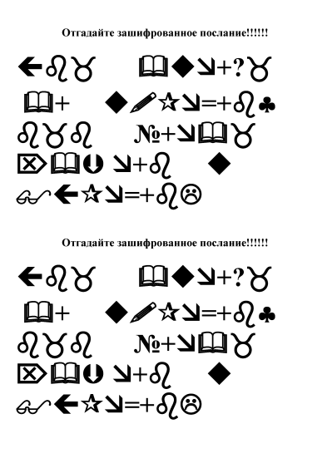

Игра со зрителями
“Перевертыши”.

Ведущий предлагает зрителям “перевертыш” – зашифрованный текст всем известных песен. Зрители должны восстановить первоначальный текст.
Ведущий:
Пока наши команды заняты делом, мы с вами, уважаемые зрители, поиграем в игру “перевертышей”, я называю фразу, а вы переводите ее, называя слова - антонимы.
Например: Дылда дочь от мамы смылась - крошка сын к отцу пришел.
Демонстрация слайдов игры «Перевертыши».
Варианты “перевертышей”.
- Огромному дубу жарко летом. (Маленькой елочке холодно зимой)
- Пусть стоят ловкие водители на суше. (Пусть бегут неуклюже пешеходы по лужам)
- Вражда хрупкая развалится, расклеится от жары и безветренной погоды. (Дружба крепкая не сломается, не расклеится от дождей и вьюг)
- Умер белый пес перед домом. (Жил да был черный кот за углом)
- Кошка бывает ласковой, только после смерти кошачьей (Собака бывает кусачей, только от жизни собачьей)
- Что лежишь не двигаясь, толстая береза. (Что стоишь, качаясь, тонкая рябина)

Ведущий:
Я думаю, что наши команды готовы представить свое задания. А пока жюри подводит итоги двух прошедших конкурсов, предлагаю послушать стихотворение о выбранной Вами профессии, с которой многим из вас придется шагать по жизни.

Ведущий:
А сейчас слово предоставляем жюри. Прошу сразу огласить баллы за 1 и 2 конкурс и общий результат.

Выступление жюри.
Заключение
В результате проведения конкурса игры - викторины «СВАРЩИК - это звучит гордо!» развивается мыслительная деятельность учащихся, умения находить пути решения проблемных вопросов, расширяется кругозор, интерес к выбранной профессии, инициатива и творческое отношение к труду.

- Рефлексия

Студентам предлагается ответить:
Было интересно?
Скучно, не понятно?
Нужна ли такая форма проведения урока как семинар? Почему?

 | 
Было интересно. | Скучно, не интересно

Приложение 2
Таблица для выставления баллов
№ | Этапы конкурса | Время | Макс.  оценка | Баллы
 |  |  |  | Команда 1 | Команда 2
I | «Представление жюри команд» | 3 мин. | 5б
II | Домашнее задание визитная карточка и презентация  «Почему я выбрал профессию «СВАРЩИК» | 5 мин. | 5б
III | «Разминка» | 10 мин. | 1 правильный ответ-5 баллов
IV | «Прояви смекалку» | 10 мин. | За правильное слово -1 балл
 | Игра со зрителями «перевертыши» | 10 мин.
Общая сумма баллов

План урока
Разработал ФИО: Юшков Е.Т.
Согласовано:
Председатель МЦК: Тихонова О.Н.
Подпись ____________
Дата 17.03.2022
Место проведения: Кабинет теоретических основ сварки и резки металлов, №34.
Участники: учебная группа СВ-21 «Сварщик (ручной и частично механизированной сварки (наплавки)»

Профессия | 15.01.05 Сварщик (ручной и частично механизированной сварки (наплавки)
Междисциплинарный курс | МДК 01.01 Основы технологии сварки и сварочное оборудование
Тема занятия (урока) | Электрическая дуга, ее строение и характеристики.
Регламент занятия | 90 минут
Вид занятия | Урок –лекция с элементами самостоятельной и групповой работы, использованием презентации, учебника
Тип занятия | Изучение и закрепление нового материала
Цели занятия: образовательные (обучающие) | Изучить  - Ознакомление обучающихся с новыми терминами;  - Ознакомить обучающихся с природой сварочной дуги, сущностью протекающих в ней процессов, строением и классификацией;  - На основе знаний, полученных на уроках специальных дисциплин и производственного обучения, создать у обучающихся прочную ориентировочную основу трудовых действий при работе со сварочной дугой;  - Создание положительной мотивации для дальнейшего обучения.
развивающие | - Развитие коммуникативных навыков;  - Развитие интереса и формирование положительной мотивации к изучаемому предмету;  - Развитие навыков сравнительного и логического мышления;  - Формирование умения применять полученные знания в различных производственных ситуациях;  - Формирование и развитие умений анализировать производственные ситуации;  - Развитие умений учащихся работать с учебником, схемами, презентацией учебного материала.
воспитательные | - Воспитание уважительного отношения к учебной дисциплине;  - Привитие аккуратности при работе с рабочей тетрадью и учебником;  - Формирование способности к самовыражению;  - Развитие чувства самостоятельности;  - Развитие навыков самоконтроля.
Обеспечение учебного занятия | Техническое: мультимедийный комплекс (компьютер, проектор, экран).  Учебно- методическое:  - презентация к учебному занятию по теме «Электрическая дуга, ее строение и характеристики».  - раздаточный материал: классификация сварочной дуги, возникновение, горение и процессы в сварочной дуге.  - учебник: Сварка и резка материалов: учебное пособие для нач. проф. Образования / под ред. Ю.В.Казакова - М.: Академия, 2015. стр. 83-85.  - рабочий лист для студентов по теме «Электрическая дуга, ее строение и характеристики».  - проверочный лист по закреплению учебного материала по теме «Электрическая дуга, ее строение и характеристики».

Структурные элементы  занятия | Время | Деятельность преподавателя | Деятельность обучающихся
1. Организационная часть | 5 минут | Приветствие, проверка явки, заполнение учителем классного журнала, проверка готовности к уроку, сообщение темы занятия. | Проверяют готовность к занятию.
2. Мотивация деятельности | 3 минуты | Сообщает цели занятия:  - изучить основные сведения о сварочной дуге.  - объяснить сущность процессов, происходящих в сварочной дуге при сварке.  - усвоить понятия: сварочная дуга, анод, катод, дуговой разряд.  - изучить процесс возбуждения сварочной дуги и классификацию сварочной дуги.  Обосновывает профессиональную значимость занятия.  Сообщает об основных этапах занятия:  - фронтальный опрос, нацеленный на проверку усвоения предыдущей темы;  - изложение нового материала в виде беседы с использованием презентации;  - заполнение тестового листа по изученной новой теме. | Слушают преподавателя.  Фокусируют внимание на предстоящей работе на занятии.
3. Актуализация опорных знаний и способов деятельности | 10 минут | Урок начинается с устного фронтального опроса, который нацелен на повторение предыдущей темы «Оборудование сварочного поста для ручной дуговой сварки и источники питания сварочной дуги». Организует беседу по вопросам:  1. Расскажите о сварочном посте для ЭДС, из чего он состоит?  2. Расскажите о источниках питания сварочной дуги, как они классифицируются?  3. Перечислите отличия источников питания переменного и постоянного тока?  Моделирует проблемные ситуации по пройденному материалу, дискутирует. | Отвечают на поставленные вопросы.  Решают ситуационные задачи.
4. Первичное изучение и закрепление нового материала | 52 минуты | Переходит к изучению новой темы опираясь на полученные ранее знания. Излагает новый материал в виде беседы с использованием презентации. Объяснение нового материала начинается с вопроса: «Для чего нужно знать, строение электрической дуги и её характеристики»?  Организует беседу с элементами дискуссии.  Различают три основных состояния: твердое, жидкое и газообразное. В каждом случае расстояние между молекулами будет различным. В твердом и жидком состояниях расстояния между молекулами очень малы, этим объясняется малая сжимаемость этих веществ. В газах расстояние между молекулами значительно больше, поэтому они могут сравнительно легко сжиматься под воздействием внешнего давления. Этим объясняется различие в электропроводности газов и веществ, находящихся в конденсированном состоянии. В твердых и жидких веществах крайние электроны, далеко отстоящие от ядра своих атомов, легко теряют связь с ядром и свободно перемещаются по веществу. Такие свободные электроны называются электронами проводимости и являются носителями тока в проводнике. В газах электроны притягиваются только к своим ядрам, поэтому при обычных условиях газы ток не проводят, но в электрической дуге газы ионизируются и приобретают электропроводность. | Слушают преподавателя.  Отвечают на вопросы преподавателя, дискуссируют.
4. Первичное изучение и закрепление нового материала | 52 минуты | Используя последовательно слайды презентации, объясняет тему по плану:  1. Природа сварочной дуги, определение и сущность процесса (слайд №2-3).  Сварочной дугой называют разряд электрического тока в газовой среде между находящимися под напряжением твердыми или жидкими проводниками (электродами), который является концентрированным источником теплоты и используется для расплавления металла при сварке.  Под электрическим разрядом понимают прохождение тока через газовую среду.  Электрические заряды в сварочной дуге переносятся заряженными частицами – электронами, а также положительно и отрицательно заряженными ионами. Процесс, при котором в газе образуются положительные и отрицательные ионы, называется ионизацией, а такой газ – ионизированным.  2. Строение сварочной дуги (анодное и катодное пятно, столб дуги), технологические характеристики электрической дуги (температура различных областей дуги). (слайд №4-7).  В сварочной дуге дуговой промежуток разделяется на три основные области: анодную, катодную и столб дуги.  В процессе горения дуги на электроде и основном металле имеются активные пятна, представляющие собой более нагретые участки электрода и основного металла, через которые проходит весь ток дуги. Активное пятно, находящееся на катоде, называется катодным, а пятно, находящееся на аноде, — анодным.  Общая длина сварочной дуги равна сумме длин всех трех областей.  Общее напряжение сварочной дуги слагается из суммы падений напряжений в отдельных областях дуги.  Электрическая дуга - концентрированный источник теплоты с очень высокой температурой. Температура столба дуги достигает 6000—7000°С, а температура катодного и анодного пятен стальных электродов - соответственно 3000 и 4000°С.  3. Возбуждение сварочной дуги, зажигание и устойчивое горение электрической дуги. (слайд №8-9).  Зажигание дуги при сварке плавящимся электродом начинается с короткого замыкания электрода с основным металлом. Из-за шероховатости поверхности электродов касание при коротком замыкании происходит отдельными выступающими участками, которые мгновенно расплавляются под действием выделяющейся теплоты, образуя жидкую перемычку между основным металлом и электродом. При отводе электрода жидкая перемычка растягивается, сечение ее уменьшается, электрическое сопротивление и температура возрастают. Когда расплавленный металл перемычки достигает температуры кипения, пары металла легко ионизируются и возникает дуга. Возникновение дуги длится доли секунды.  4. Классификация сварочной дуги (по подключению к ИП, по применяемым электродам, по полярности тока, по степени сжатия, по длине дуги). (слайд №10-15).  Дуга переменного тока не имеет выраженной катодной и анодной областей, так как в течение одной секунды происходит многократное изменение направления тока и смена катода на анод и обратно. Устойчивость горения и зажигания дуги переменного тока хуже, чем дуги постоянного тока, так как в начале и конце каждого полупериода прохождения тока дуга угасает, падает температура активных пятен, и для зажигания дуги вновь требуется повышенное напряжение. Для улучшения условий горения дуги переменного тока применяют покрытия, способствующие повышенной ионизации.  Большое значение при ручной дуговой сварке имеет длина дуги. При длинной дуге увеличивается возможность контакта столба дуги и расплавляемого металла с воздухом, который вредно влияет на качество сварки, увеличивается напряжение дуги. В зависимости от применяемых электродов устанавливают длину дуги, которую необходимо выдерживать для получения качественного сварного шва.  Дуга, горящая между электродом и изделием на воздухе, называется свободной. Она состоит из трех зон: катодной с катодным пятном, служащим для эмиссии (выхода) электронов;  анодной с анодным пятном, бомбардирующимся электронным потоком, и столба дуги, который занимает промежуточное положение между катодной и анодной зонами.  Сварочные дуги классифицируются:  - по схеме подвода сварочного тока – дуга прямого и косвенного действия;  - по применяемым электродам – дуга с плавящимся электродом и с неплавящимся электродом;  - по степени сжатия дуги – свободная и сжатая дуга;  - по полярности постоянного тока – дуга на прямой полярности и дуга на обратной полярности;  - по длине дуги- короткой, нормальной, длинной. Дугу называют «короткой», если длина ее составляет 2—4 мм. Длина «нормальной» дуги 4—6 мм. Дугу длиной более 6 мм называют «длинной».  - по виду статической вольтамперной характеристики – дуга с падающей, жесткой и возрастающей характеристикой. | Слушают преподавателя.  Выполняют записи в рабочих тетрадях и рабочих листах по ходу объяснения преподавателя.
5. Систематизация и закрепление изученного материала. Проверка и корректировка качества освоения нового материала | 10 минут | Акцентирует внимание на основных положениях новой темы. Проводит фронтальный опрос. Формулирует практикоориентированные вопросы;  1. Охарактеризуйте сущность процесса возникновения сварочной дуги?  2. Из каких частей состоит сварочная дуга?  3. Как классифицируется сварочная дуга?  4. Предлагает заполнить тестовый лист по теме «Сварочная дуга».  Тестовое задание по теме: Электрическая сварочная дуга.  1.Электрическая дуга - это:  а) устойчивый электрический заряд в газовой среде;  б) концентрированный источник теплоты;  в) все ответы верны.  2. Дуга горящая между электродом и изделием является дугой:  а) прямого действия;  б) косвенного действия;  в) трехфазной дугой  3. Дуга, возбуждаемая между двумя электродами, а также между каждым электродом и основным металлом называют дугой:  а) прямого действия;  б) косвенного;  в) трехфазной.  4. Как называется дуга, которая горит между двумя электродами, а свариваемое изделие не включено в сварочную цепь?  5. Последовательность расположения различимых зон дуги:  а) столб дуги, анодное пятно, катодное пятно;  б) катодное пятно, столб дуги, анодное пятно.  6. Как называется расстояние от конца электрода до поверхности металла?  7. При сварке постоянным током прямой полярности, электрод является:  а)анадом  б)катодом  в)все ответы верны.  8. При сварке переменным током электрод является:  а) анадом  б) катодом  в) все ответы верны.  9. «Нормальная» длина дуги составляет:  а) 2-4 мм;  б) 4-6 мм;  в) 6 и более мм.  10. Длина «длинной» дуги составляет:  а) 2-4 мм;  б) 4-6 мм;  в) 6 и более мм. | Отвечает на вопросы преподавателя.  Работают с тестовыми листами по закреплению учебного материала.
6. Подведение итогов и рефлексия занятия | 10 минут | Мобилизует студентов на рефлексию результатов проведения занятия.  Подводит итоги и выставляет оценки.  Задает домашнее задание:  - Сварка и резка материалов: учебное пособие для нач. проф. Образования / под ред. Ю.В.Казакова - М.: Академия, 2015. стр. 83-85. | Самостоятельно оценивают результаты проделанной на занятии работы.  Записывают домашнее задание.

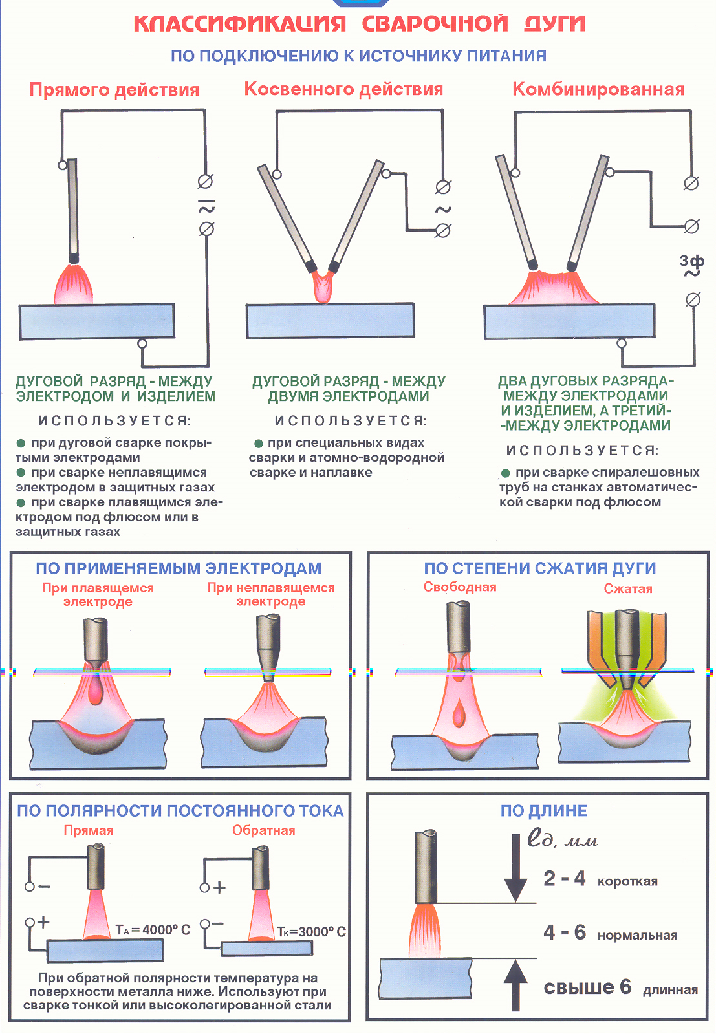
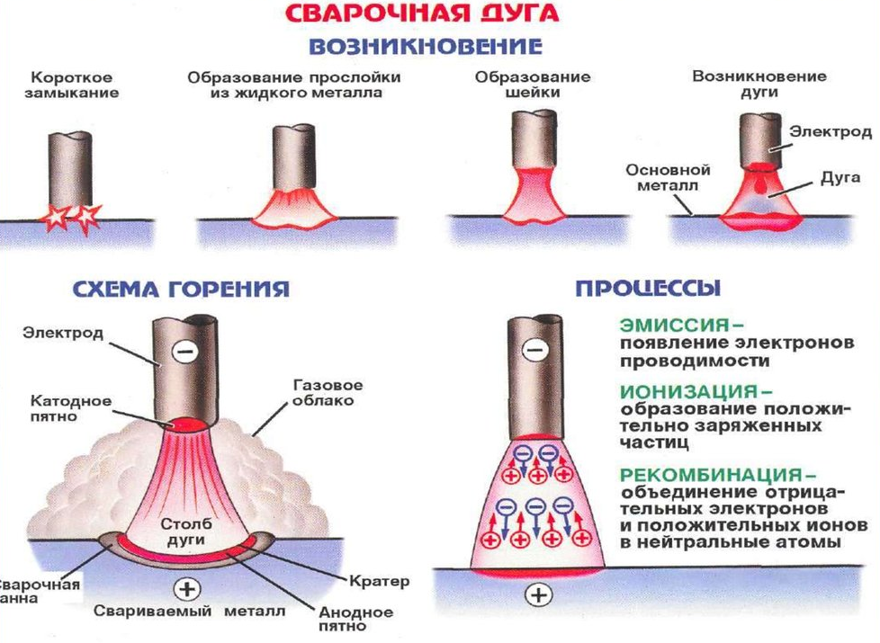

Тестовое задание по теме: Электрическая дуга
ф.и.о. группа .
1 Электрическая дуга - это:
а) устойчивый электрический заряд в газовой среде;
б) концентрированный источник теплоты;
в) все ответы верны.
2. Дуга горящая между электродом и изделием является дугой:
а) прямого действия;
б) косвенного действия;
в) трехфазной дугой
3. Дуга, возбуждаемая между двумя электродами, а также между каждым электродом и основным металлом называют дугой:
а) прямого действия;
б) косвенного;
в) трехфазной.
4. Как называется дуга, которая горит между двумя электродами, а свариваемое изделие не включено в сварочную цепь?
______________________________________________________
5. Последовательность расположения различимых зон дуги:
а) столб дуги, анодное пятно, катодное пятно;
б) катодное пятно, столб дуги, анодное пятно.
6. Как называется расстояние от конца электрода до поверхности металла?
_______________________________________________________
7. При сварке постоянным током прямой полярности, электрод является:
а) анадом
б) катодом
в) все ответы верны.
8. При сварке переменным током электрод является:
а) анадом
б) катодом
в) все ответы верны.
9. «Нормальная» длина дуги составляет:
а) 2-4 мм;
б) 4-6 мм;
в) 6 и более мм.
10. Длина «длинной» дуги составляет:
а) 2-4 мм;
б) 4-6 мм;
в) 6 и более мм.

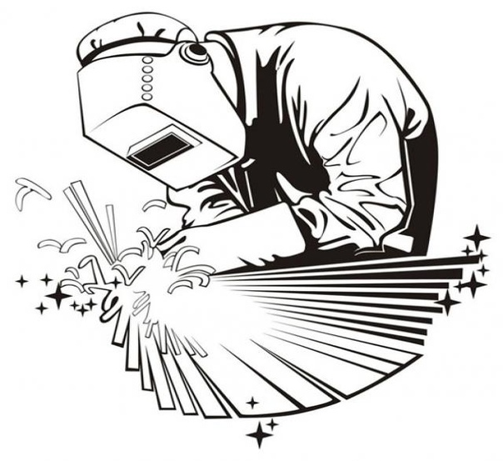

Открытый классный час 14.03.2022 на тему:
«Есть такая профессия – сварщик»

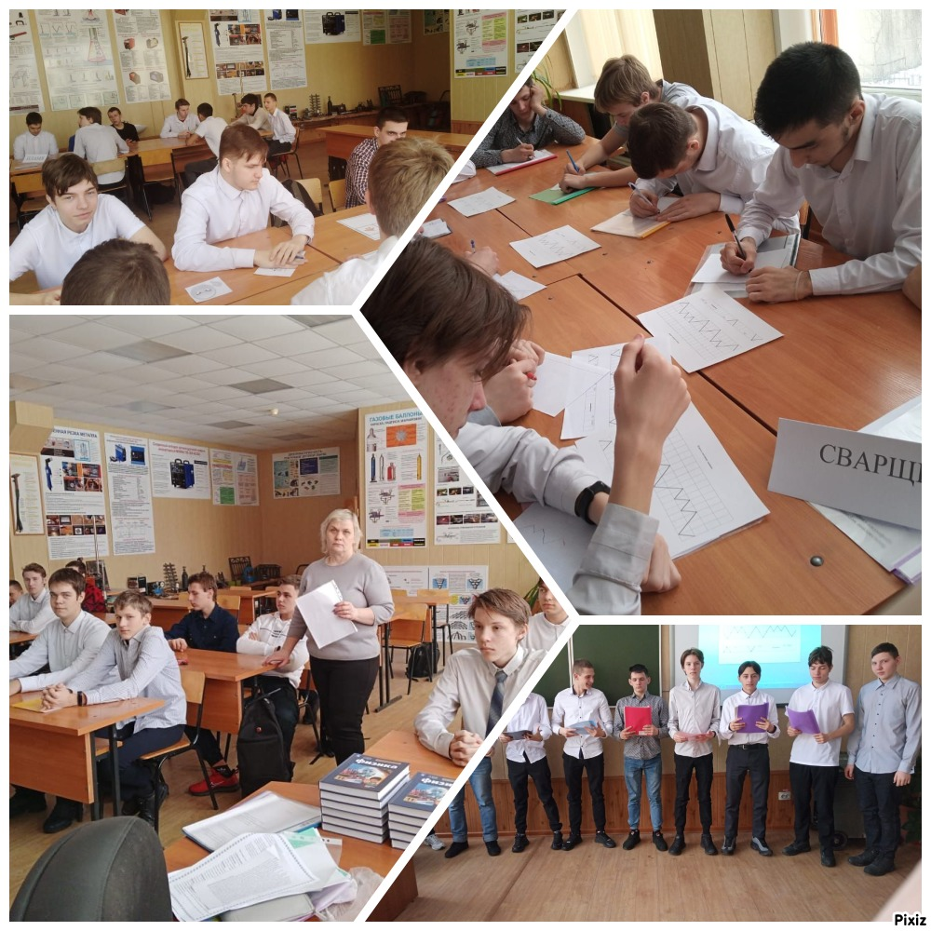
Мастер производственного обучения Кретова Р.В, участники группа
СВ-21
Игра-викторина «СВАРЩИК - это звучит гордо!» -17.03.2022

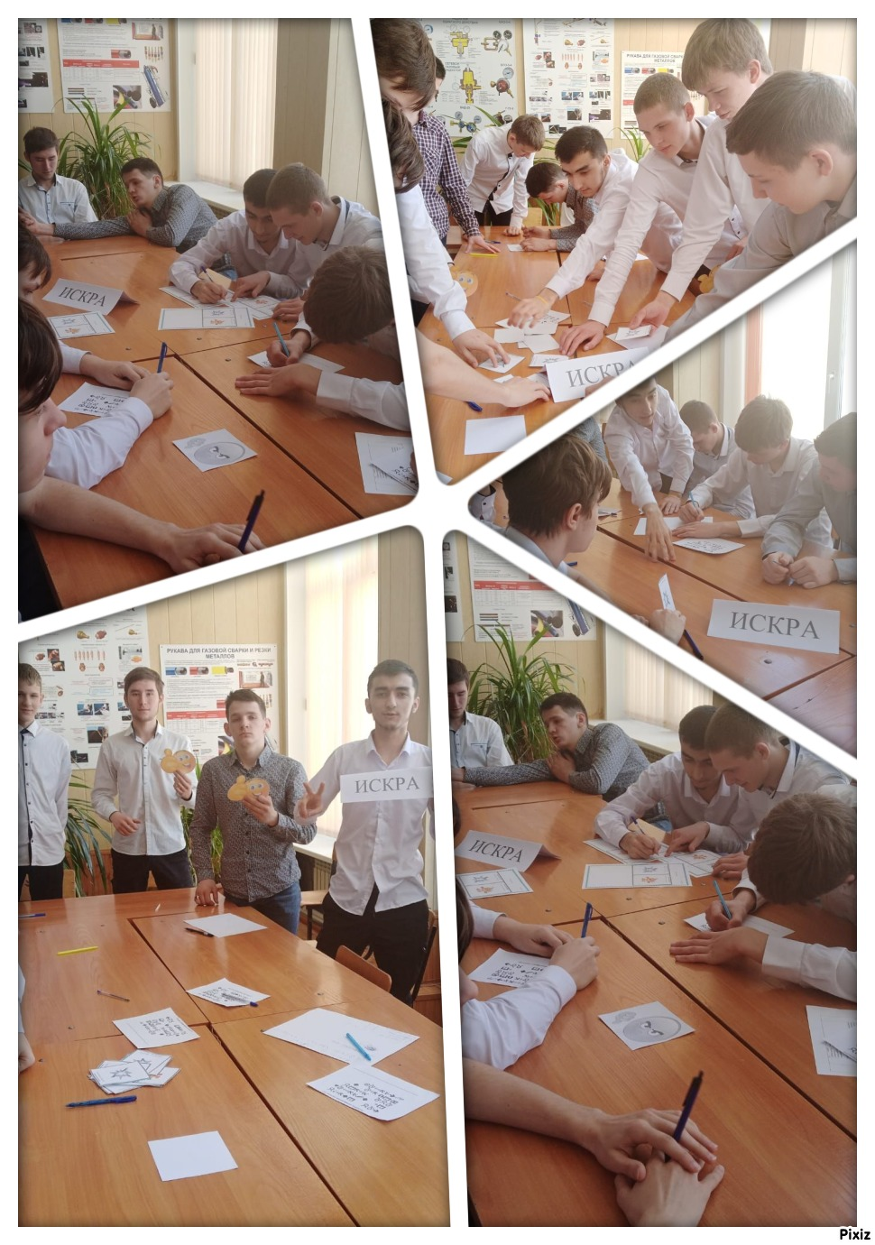

Мастер производственного обучения Кретова Р.В, участники группа
СВ-21
Открытый урок на тему: «Электрическая дуга: строение и характеристики»
16.03.2022

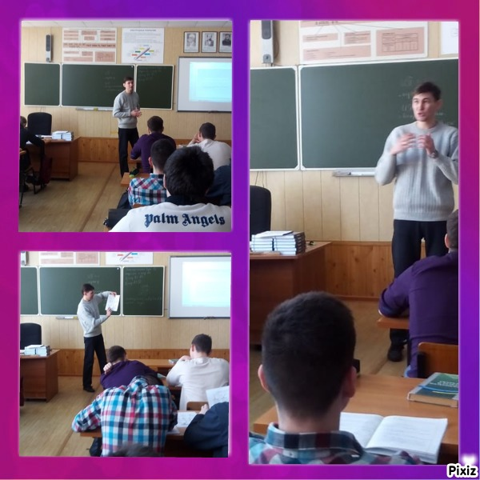

Преподаватель Юшков Е.Т., участники группа
СВ-21

